桃園市立青埔國中108學年度第二學期補考題庫試卷
領域  （科目） | 社會領域 | 範圍 | 第二冊(全) |  |  | 得分
班級 | 七年 班 | 姓名 |  | 座號 |  | 得分

單一選擇題:
- （ ）附表為可愛列島當地居民主要產業結構，請依表中資料判斷，該島哪一級產業的比例最高？ (A)第一級 (B)第二級 (C)第三級 (D)無法判斷。
《答案》C

- （ ）人口移動可分為國內遷移與國際遷移，主要是依據下列哪項因素界定？ (A)遷移的目的 (B)遷移的時間 (C)遷移的頻率 (D)遷移的空間。
《答案》D

- （ ）現代公民應有的德性包括下列哪些？
(A)甲乙丙 (B)甲乙丁 (C)乙丙丁 (D)甲乙丙丁。
《答案》D

- （ ）附表為四個國家的出生率與死亡率資料，哪一個國家的自然增加率較高？ (A)甲 (B)乙 (C)丙 (D)丁。
《答案》B

- （ ）日治時期，總督府將「農業臺灣」轉變成「工業臺灣」政策的主要原因為何？ (A)人口快速增加 (B)建立詳實的地籍資料 (C)日本對外戰爭需要資源 (D)日本資本家來臺投資。
《答案》C

- （ ）天下雜誌公布西元2017年「幸福城市大調查」結果，區域差異顯而易見。剛承辦完世大運的某市挾政治、經濟優勢，再度蟬聯六都之首，在環境、施政、文教與社福等4面向，均摘下第一。該都市應為下列何者？ (A)臺北市 (B)臺南市 (C)高雄市 (D)桃園市。
《答案》A
詳解：由文中的世大運，政治、經濟優勢、六都等關鍵字，可見其應為臺北市。

- （ ）判別臺北市具有政治、金融、工商、交通等都市機能的依據為何？ (A)人口數量多寡 (B)人口年齡結構 (C)居民產業活動的種類 (D)居民教育程度的高低。
《答案》C

- （ ）附圖為鮮奶的製作過程，圖中的第一級產業，指的是下列何者？ (A)花卉農業 (B)粗放農業 (C)養殖漁業 (D)酪農業。
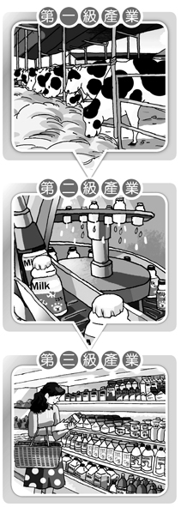
《答案》D

- （ ）每逢美國職棒大聯盟季後賽開打，臺灣就掀起觀看和討論的熱潮。下列相關敘述，何者錯誤？ (A)體育活動不屬於文化生活 (B)能增進對棒球運動的了解 (C)可以豐富生活經驗 (D)體會到比賽的緊張刺激感。
《答案》A
詳解：體育活動亦屬於文化之一種。

- （ ）近年來，由於臺灣產業結構以及生產條件的改變，許多產業紛紛外移，下列何者為臺灣勞力密集工業工廠的主要外移地？ (A)中國與東南亞 (B)美國與日本 (C)韓國與印度 (D)韓國與新加坡。
《答案》A

- （ ）下列關於北宜高速公路的敘述，何者正確？ (A)即為國道2號 (B)又稱蔣中正高速公路 (C)聯繫蘭陽平原和臺北盆地 (D)縮短臺北到高雄的行車時間。
《答案》C

- （ ）政府要在中部區域發展外銷及觀光花卉園區，並提供20億的經費進行區域整體規畫，下列哪一個縣市不在其規畫範圍內？ (A)南投縣 (B)苗栗縣 (C)彰化縣 (D)嘉義縣。
《答案》D

- （ ）社會規範依其是否具有強制力可分為非正式規範與正式規範兩大類，其中正式規範是指下列何者？ (A)法律 (B)風俗習慣 (C)倫理道德 (D)宗教信仰。
《答案》A

- （ ）民國80年以後，臺灣許多工業出現外移現象，主要與臺灣何項條件的轉變有關？ (A)交通建設普及 (B)海外市場興起 (C)薪資水準提高 (D)人口大量移出。
《答案》C
詳解：外移的工廠主要以紡織、製鞋、電子裝配等勞力密集產業為主。

- （ ）臺灣的政府設置了原住民歷史正義與轉型正義委員會，與各族代表共同面對歷史課題、對等協商後續政策方向。而目前經常被拿出來討論的議題就是原住民保留地之認定與使用權利。請依照目前臺灣原住民的分布，推論上述所說的原住民保留地發生最多爭議的地方最可能為下列何者？ (A)彰化縣 (B)苗栗縣 (C)花蓮縣 (D)嘉義縣。
《答案》C
詳解：原住民多分布在山區、東部地區，故花蓮縣選項最為恰當。

- （ ）下列為臺灣工業發展歷程中，各個時期的代表產業類型，表中何者正確？ (A)四十年代 (B)五十年代 (C)六十年代 (D)七十年代迄今。
《答案》D

- （ ）臺北市政府社會局為聽障朋友提供手語翻譯服務，這是以何種精神對待聽障朋友？ (A)平等互惠 (B)服從多數 (C)社會正義 (D)排擠少數。
《答案》C

- （ ）身處多元文化的社會，面對不同的文化，應以下列何種觀點來營造共存共榮的社會？ (A)尊重與包容 (B)同化與排斥 (C)歧視與偏見 (D)排擠與分化。
《答案》A

- （ ）這是一位日本官員的演講：「我們會保護你們的產業，在原料上我們會強迫劃分原料採收區域，該區域的農民不能種植其他作物，他們負責供給你們這些會社的原料，至於原料收購價格你們決定，我們還會做關稅減免，並且禁止國外資本家投資這項產業。」請問：這位官員所說的產業是下列何者？ (A)製茶業 (B)紡織業 (C)製糖業 (D)水果罐頭業。
《答案》C

- （ ）日治時期，總督府在山區設置鐵絲電網的目的為何？ (A)阻隔未歸化的原住民 (B)防止山中猛獸下山 (C)保護林木不被盜採 (D)保障各部落之間的領域完整。
《答案》A

- （ ）小芳到臺灣某一港口參觀，導覽人員說道：「十七世紀，西班牙以本港作為在北臺灣的根據地之一，日治時期總督府從西元1899到1944年間陸續展開整建工程，清除港區內礁石，並興建造船廠、軍港區及漁港區等設備，使本港成為臺灣對日本、東南亞的重要貿易基地。一九七○年代以前本港為臺灣第一大港，在國際貿易的拓展上功不可沒。」請問：小芳到訪哪個港口？ (A)蘇澳港 (B)基隆港 (C)高雄港 (D)淡水港。
《答案》B

- （ ）無論加入任何團體，身為其中的成員，就應該扮演適當的角色，才能為社會所接納而融入社會生活。根據上述，「做什麼，像什麼」指的是下列何者？ (A)獨立自主不依賴他人 (B)社會化與角色扮演 (C)盡量模仿他人言行 (D)為所欲為表現自我。
《答案》B

- （ ）農糧署自民國99年起，為拓展蔬菜外銷，促進傳統蔬菜產業升級，輔導成立外銷蔬菜集團產區，選定毛豆、結球萵苣、胡蘿蔔、牛蒡、甘藍及青花菜等具潛力蔬菜品項，媒合貿易業者與產地農民團體參與行銷，共同合作推動規模化生產，並加強用藥教育訓練及建置外銷蔬菜生產履歷系統等措施，以建立安全優質臺灣蔬菜形象，品質備受日本及新加坡等國家肯定，出口屢創新高。請問：文章中所述的行為與下列哪一個活動相同？ (A)舉辦田間馬拉松，吸引遊客前來 (B)實施稻鴨共作，兼具生態與農作 (C)參加農夫市集，與民眾直接接觸 (D)參與國際花展，向世界行銷產品。
《答案》D
詳解：文中重點在將本國農產品向國外行銷，故選(D)。

- （ ）阿壯想針對臺灣的重工業進行採訪分析報導，他應該先從臺灣的哪一個地區著手準備訪問最適合？ (A)中部 (B)南部 (C)東部 (D)北部。
《答案》B

- （ ）近年來，臺灣的工業區分布，由集中南北兩端趨向全區分散，這種轉變是希望達到下列哪一項目標？ (A)促進工業升級 (B)加速都市化過程 (C)分散汙染來源 (D)均衡區域發展。
《答案》D
詳解：工業區的設置可望帶動地方發展，使區域間及城鄉間差距縮小。

- （ ）西元1928年，臺灣總督府在臺設置了一所位階最高的學府，這是指下列何者？ (A)臺北帝國大學 (B)師範學校 (C)醫學校 (D)臺中中學校。
《答案》A

- （ ）「矽谷」是美國高科技產業最早興起的地方，則下列哪個縣市最適合比喻為「臺灣矽谷」？ (A)臺北市 (B)新竹市 (C)臺中市 (D)臺南市。
《答案》B
詳解：新竹科學工業園區為臺灣最早集中發展的高科技園區。

- （ ）都市地理學家一般藉由下列何種方法，來比較世界各國的都市化程度？ (A)人口密度和房屋密度 (B)居民的主要活動性 (C)一定地面內的人口數字 (D)都市人口占總人口的比例。
《答案》D

- （ ）【甲】是指人與人之間相處的應對進退之道，以及判斷是非、善惡的標準。上述【甲】應為下列何種概念？ (A)法律 (B)風俗習慣 (C)宗教信仰 (D)倫理道德。
《答案》D
能力指標：公1a-Ⅳ-1; 公Bc-Ⅳ-1; 社-J-A2
認知層次：記憶
難易度：簡單

- （ ）《聯合國原住民族權利宣言》由聯合國大會於西元2007年通過，其內容主要跟原住民族權利問題有關。而臺灣原住民近幾十年也正逐漸為自己的權利發聲。請問：下列關於臺灣原住民爭取權益與政府回應的敘述，何者正確？ (A)權益爭取運動自民國八十年代陸續展開 (B)其中包含廢名運動、還我土地運動等等 (C)政府於民國85年成立原住民族委員會 (D)平埔族群並未一同要求恢復原住民身分。
《答案》C
詳解：(A)民國七十年代；(B)正名運動；(D)平埔族近年來也積極爭取恢復原住民身分。

- （ ）古人說：「近朱者赤，近墨者黑」、「蓬生麻中，不扶而直」。這些話在強調適應社會生活時，哪一項課題的重要性？ (A)家人的關懷 (B)師長的教誨 (C)朋友的選擇 (D)資訊的取得。
《答案》C
詳解：朱、墨及麻都是朋友的比喻。

- （ ）西元1925年的「林本源會社」被迫配合當局政策，對蔗農強行採收甘蔗，終於引發蔗農的集體抗爭，不願再被當成是「第一憨，種甘蔗予會社磅。」根據以上的歷史記錄，這應該是發生在下列哪一時期的史事？ (A)清帝國開港通商 (B)日治時期的統治 (C)臺灣民主國成立 (D)牡丹社事件爆發。
《答案》B
詳解：日治時期臺灣的製糖業蓬勃發展，但在總督府保護資本家的措施下，蔗農備受剝削，而有「第一憨，種甘蔗予會社磅。」之說。

- （ ）善美每逢暑假就會到嘉義布袋的外婆家玩，她最喜歡搭觀光漁筏探索沙洲生態，並品嘗外婆做的各種蚵仔料理，如蚵嗲、蚵仔煎、蚵仔麵線等，而這些蚵仔全是她們自己採收的。請問：蚵農採蚵屬於哪一種類型的漁業？ (A)養殖漁業 (B)沿岸漁業 (C)近海漁業 (D)遠洋漁業。
《答案》A
詳解：臺灣西南沿海居民經常利用潟湖地形搭設蚵架，養殖牡蠣。

- （ ）附圖為民國107年臺灣的人口金字塔圖，根據圖中資料，可獲得下列哪項結論？ (A)扶養比超過35％ (B)臺灣為新住民移入區 (C)老年人口比例大幅增加 (D)臺灣已出現人口負成長現象。
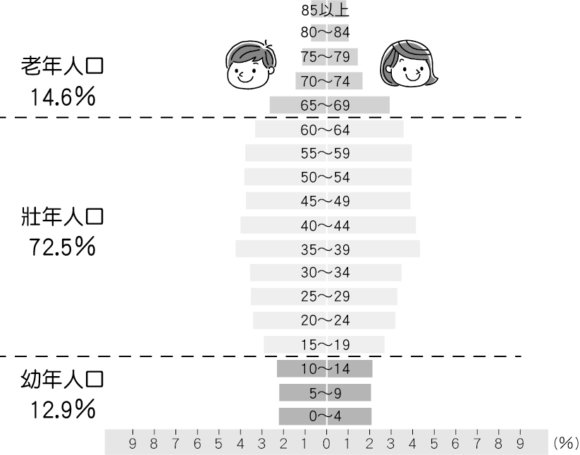
《答案》A
詳解：(B)由圖中看不出人口移動的情形；(C)老年人口比例是否增加需有前年的圖相對照，才可看出；(D)從人口金字塔看不出人口總數的變化。

- （ ）文化包含物質文化與非物質文化，下列對這兩者的比較，何者正確？ (A)房屋、古蹟建築屬於非物質文化 (B)價值規範、宗教信仰屬於物質文化 (C)電腦等設備的發展影響人的互動方式，物質文化與非物質文化也相互影響 (D)交通工具的使用需要的是能源，與非物質文化無關。
《答案》C
詳解：(A)物質文化。(B)非物質文化。(D)使用交通工具仍與交通規則、駕駛知識等非物質文化相關。

- （ ）下列哪項活動，不在臺灣文化協會所辦的活動範疇內？ (A)發行會報，傳播新知識 (B)在各地設讀報社 (C)舉辦演講會傳播新知 (D)開辦臺中中學校，傳播現代知識。
《答案》D
詳解：(D)夏季學校。

- （ ）客家委員會成立後，對客家文化的推展不遺餘力，除了設立客家電視臺、舉辦客語認證體制，並利用電視播放客語廣告，增加一般民眾對客家文化的親切感。上述做法有助於下列何種理念的推展？ (A)建立單一文化 (B)保存傳統文化 (C)促進經濟發展 (D)響應公益活動。
《答案》B

- （ ）日本治臺時期，阿平因為擔任保正，而獲選為壯丁團的團長。下列有關「壯丁團」的描述，何者正確？ (A)由保甲中的老年人所組成 (B)是地方行政的總指揮中心 (C)協助地方事務與防範天災 (D)是直接隸屬於總督府的中央單位。
《答案》C

- （ ）西元1923年的冬天，日本東京上空曾經散布傳單數十萬張，上頭寫著：「臺灣三十年來，備受塗炭之苦，專制政治不但違背人道，且違背立憲法治……欲收統治臺灣之功……賦與臺灣人民參政權之外，別無方法可想。」請問：此傳單用意為何？ (A)抗議警察權力過大 (B)爭取設立臺灣議會 (C)主張成立臺灣民眾黨 (D)呼籲日本放棄對臺統治。
《答案》B
詳解：西元1921年，林獻堂等人發起「臺灣議會請願運動」，要求在臺設立臺灣議會，其方式先連署、上東京街頭遊行，再向日本議會請願。

- （ ）臺灣有句俗諺說「三月瘋媽祖」，指的是農曆三月民間忙於媽祖誕辰的各項廟會慶典活動。而其中規模最大、知名度最高的，莫過於每年從臺中大甲鎮瀾宮徒步走到嘉義新港奉天宮的繞境活動。請問：上述的進香隊伍行經臺灣哪一些區域？ (A)北部、中部 (B)中部、南部 (C)中部、東部 (D)南部、東部。
《答案》B

- （ ）在臺灣南部常見地名中有「港」，如埤頭港、牛屎港……等，但實際上並不是真正的河港，這些地名所在位置，多是溪水停留蓄積之處或者臨時因豪雨而形成溪流。請問：臺灣內陸幾乎沒有河運的主要原因為何？ (A)位於低緯地區 (B)地勢高聳陡峭 (C)人口集中西部 (D)河川汙染嚴重。
《答案》B
詳解：由於地勢高聳陡峭造成河川水流湍急，加上流量變化大，不利於船隻航行。

- （ ）日本在西元1896年由國會通過《法律第六十三號》當作治臺之根據，授權下列何者得以專制集權的方式治理臺灣？ (A)保正、甲長 (B)日本首相 (C)臺灣總督 (D)臺灣民主國總統。
《答案》C

- （ ）小芳在上歷史課時，看到老師在黑板上畫上時間數線圖，以解釋臺灣從四十年代以來的社會與文化發展趨勢，如下圖所示。請問：老師在解釋從C階段演變成D階段的原因時，最有可能提到下列何人？ (A)林獻堂 (B)余清芳(C)蔣經國 (D)郭懷一。
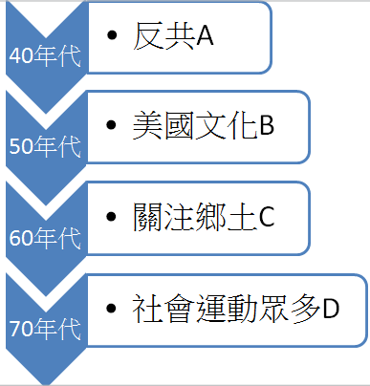
《答案》C
詳解：蔣經國總統於民國76年解除戒嚴，此後社會運動蓬勃發展。

- （ ）阿桐伯在日治時期擔任保正。請問：下列何事不在他職責範圍內？ (A)協助環境清潔 (B)負責地方自治事務 (C)協助衛生宣導 (D)推動放足斷髮。
《答案》B
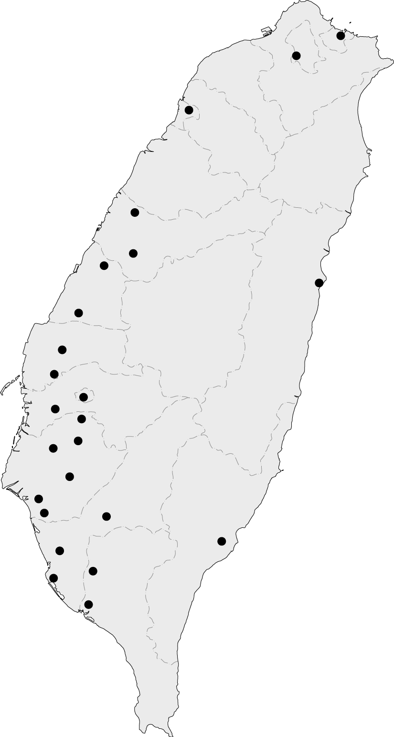
- （ ）在過去，臺灣運輸方式不如現在這麼發達，許多農產品加工廠多設立在原料產地附近。附圖為臺灣某農產品的工廠分布圖，請問該農產品可能為何？ (A)水稻 (B)甘蔗 (C)茶園 (D)樟腦。
《答案》B
詳解：圖中工廠多設於嘉南平原地區，推測本圖應該是「糖廠」的分布圖，農產品可能是集中於臺灣西南部的甘蔗。(A)水稻分布於全臺各地；(C)(D)茶園、樟腦主要分布於中、北部的近山區丘陵地帶。

- （ ）十大傑出青年鄭淑勻是一個肢體障礙者，也是旅遊界第一位輪椅領隊。鄭淑勻為了幫助「先天性成骨不全症」的玻璃娃娃走出來，成立了「中華玻璃娃娃社會關懷協會」，希望幫助真正需要幫助的人，鼓勵更多殘障朋友和心理有障礙的朋友走出來，勇敢踏出人生的第一步。根據上述內容判斷，「中華玻璃娃娃社會關懷協會」展現了何種取向的團體？ (A)滿足情感需求 (B)追求業務獎金 (C)達成工作目標 (D)促進經濟發展。
《答案》C

- （ ）以下是素秋在網路上看到的一則新聞報導──
洛沙托斯歷史委員會指定賈伯斯故居為歷史古蹟的舉動，主要是因為他對人類社會提供了何種貢獻，引發了社會變遷？ (A)自然環境的變化 (B)社會運動的推動 (C)外來文化的刺激 (D)科學技術的發展。
《答案》D

- （ ）附圖為某國甲、乙兩縣的人口金字塔圖。比較兩者，下列敘述何者正確？ (A)甲縣的壯年人比乙縣負擔輕 (B)甲縣的生活水準比乙縣高 (C)甲縣的出生率比乙縣高 (D)甲縣有工作能力的人數比乙縣多。
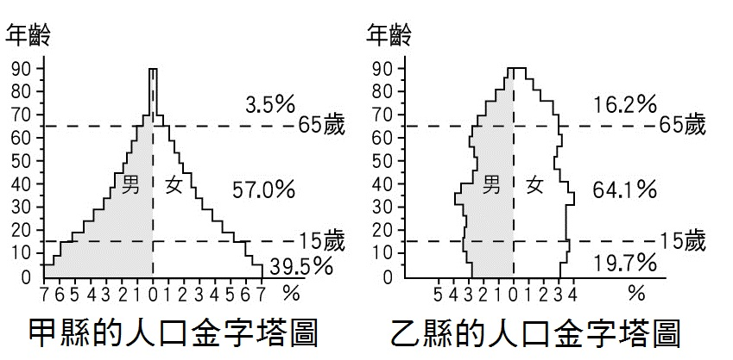
《答案》C

- （ ）在民國68年的臺灣某中學生週記上，「國際要聞」一欄中出現了如下的文句︰「美國總統卡特為了己身利益，不顧國際道義，現在最要緊的是靠自己。」請問：他所寫的這件事最有可能是指下列何者？ (A)美國與中共建交 (B)臺灣退出聯合國 (C)美國參加韓戰 (D)美國斷絕國共內戰的援助。
《答案》A
- （ ）為什麼會有社會規範出現，請判斷下列說法，何者錯誤？ (A)使人們行為有明確的依循方向 (B)有助於社會秩序的建立 (C)幫助統治者以公權力控制民眾思想與行為 (D)有助於個人融入社會生活，建立符合社會期待的價值觀。
《答案》C

